PRODUCT INSTALLATION GUIDE



Microsoft®

Windows XP Service Pack 2
Installation Guide
Protected by Windows XP SP2 with Advanced Security Technologies

By
Microsoft Global MVP for Windows Security
微軟最有價值專家
鄔愷民 (Kelvin Wu)
Deployment Center

Microsoft Global MVP for Windows Server
微軟最有價值專家
余峻明 (Paul YU)
Project manager
Deployment Center
Version 2004.07.08.A4-RC2

Windows XP Service Pack2
- Protected by Windows XP SP2 with Advanced Security Technologies
Microsoft 一直不斷在投入更新的開發及發佈工作，以期改善軟體的品質。每隔一段時間，Microsoft 就會將這些更新合併成單一的封裝，稱為「Service Pack」。
Windows XP Service Pack 2 包括下列適用您電腦的新安全性增強功能：

 | Windows 資訊安全中心 | - 「資訊安全中心」可讓您更容易在同一個地方檢視及管理電腦的安全性設定。

 | Windows 防火牆 | - Windows 防火牆預設會安裝並開啟。防火牆能協助保護您的電腦免於病毒及其他安全性威脅的侵害，例如未經授權的使用者嘗試透過網際網路或網路存取您的電腦。

 | Internet Explorer 的下載保護 | - 「Internet Explorer 的下載保護」會警告您可能有害的下載動作，並讓您封鎖不想要的程式。

 | 附件管理員 | - 「附件管理員」透過防止病毒在網際網路上散播，進而增強了 Outlook Express、Windows Messenger 及 Internet Explorer 的安全性。

 | Internet Explorer 裡的快顯封鎖程式 | - Internet Explorer 裡的快顯封鎖程式預設會開啟，並藉由封鎖您不想要的快顯視窗，使瀏覽網際網路變得更有趣且安全。

 | Windows Media  Player | - Windows Media Player 可協助您更安全地享受音樂、視訊及寬頻內容。  - 「Windows Movie Maker 2.1」會在您安裝 SP2 時同時安裝。此版本的 Windows Movie Maker 中包括系統管理員會感到興趣的群組原則的更新。它也包括可以協助改善系統安全性的更新。如需相關資訊，請參閱 Windows Movie Maker 網站。

在 SP2 安裝期間會出現關於這些更新的更多資訊。現在請參閱此文件的 Windows XP SP2 安裝前須知事項。
關於 SP2 的資訊也可以在［說明及支援中心］找到，上面將有針對 SP2 更新的資訊。安裝 SP2 之後，您就能夠存取［說明及支援中心］。

Windows XP Service Pack 1
由於 SP2 包含之前所有與 Windows XP 有關的更新，包括透過 Service Pack 1 (SP1) 提供的更新，所以安裝 SP2 之後您會獲得所有之前的更新。
如果您的電腦上已經安裝了 SP1，則您不需要先移除 SP1 就可以直接安裝 SP2。

更新 Windows XP 到 Service Pack 2
您可以使用 SP2 來更新下列作業系統：
- Microsoft Windows XP Home Edition
- Microsoft Windows XP Professional
- Microsoft Windows XP Media Center Edition 和 Microsoft Windows XP Media Center Edition 2004
如果您安裝 SP2 到執行 Windows XP Media Center Edition 的電腦上，您的作業系統會升級成 Windows XP Media Center Edition 2004。
- Microsoft Windows XP Tablet PC Edition
如果您安裝 SP2 到執行 Windows XP Tablet PC Edition 的電腦上，您的作業系統會升級成 Windows XP Tablet PC Edition 2005。
在您安裝 SP2 並重新啟動電腦之後，會開啟［歡迎使用 Tablet PC］視窗。此視窗會提供新作業系統之相關資訊與教學課程的連結。
您不可以使用 SP2 來更新下列作業系統：
- Microsoft Windows Millennium Edition 或其他更舊版的 Windows 作業系統
- Microsoft Windows XP 64-Bit Edition Version 2003
- Microsoft Windows XP 64-Bit Edition

安裝 Service Pack 2 需要多久的時間？
最多兩個小時，但根據電腦組態的不同，時間可能會更少。當您看見進度指示器時，就不再需要進一步輸入，您可以離開電腦，並且讓安裝自動完成。
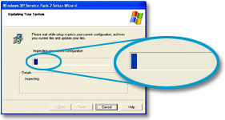
進度指示器

安裝 Service Pack 2 之前
若要在單一電腦上安裝 SP2，電腦必須正在執行更新 Windows XP 到 Service Pack 2 中所列出的 Windows XP 作業系統。此外，您的電腦必須有 CD-ROM 光碟機以及下列基本配備：
- 233 MHz 處理器
- 64 MB 的 RAM
- 安裝期間所需的 900 MB 可用磁碟空間
開始安裝 SP2 之前，您應該先完成下列步驟。
準備安裝 Service Pack 2
- 判斷您的作業系統是否可升級到 SP2。(請參閱本指南稍早的更新 Windows XP 到 Service Pack 2。)
- 檢視下列資源中所說明的 SP2 內容：
  - Service Pack 2 包含的內容
  - Microsoft Windows XP Service Pack 2 網站。
- 啟動電腦並以系統管理員的身分登入。
系統管理員可以完整且沒有限制的存取作業系統及其設定。您可以用 Administrator 這個使用者名稱登入，或是用另一個設為 Administrator 群組成員的帳戶登入。若要判斷使用者屬於哪個群組，請在［控制台］開啟［使用者帳戶］。
- 如果您使用［快速使用者切換］，請確定所有其他使用者都已登出。(如需相關資訊，請參閱［說明及支援中心］中的［快速使用者切換］主題。)
- 對您電腦上的檔案執行「完整備份」。
如需如何執行完整備份的詳細資訊，請參閱［說明及支援中心］中的［備份檔案及資料夾］主題。
您可以使用備份及還原精靈來備份文件、圖片和其他檔案。
重要事項
  - 備份您自己的檔案不同於封存 Service Pack 檔案，後者是在安裝期間出現的選項。封存檔案的選項讓您在稍後想要的時候可以移除 Service Pack，但是並不備份圖片或文件之類的個人檔案。
- 如果您的電腦正在執行 Windows XP Professional，則在您開始安裝之前請先建立「系統自動修復 (ASR)」組。如果安裝失敗，這可協助修復您的設定。
(如果您的電腦是執行 Windows XP Home Edition，請忽略此步驟；Windows XP Home Edition 並不提供 ASR 功能。)
如需有關系統修復的詳細指示，請參閱下列資源：
  - ［說明及支援中心］的「使用備份建立系統自動修復組」和「使用系統自動修復從系統失敗中修復」。
  - Microsoft 知識庫文件 818903＜Automated System Recovery Overview in Windows XP＞。
- 關閉所有開啟的程式。
- 如果您沒有連線到網路或網際網路，而且想要縮短 SP2 更新的安裝時間，您可以選擇停用防毒軟體。您可以透過在防毒軟體圖示 (一般是出現在電腦螢幕的右下角) 上按一下滑鼠右鍵，然後按一下［停用］來執行此動作。在安裝 SP2 之後請確定再啟用防毒軟體。
重要事項
  - 防毒軟體是保持電腦安全的關鍵部分，但是它用來掃描系統上檔案所花的時間會大幅延長安裝 Service Pack 所需的時間：在較慢的系統上會花上一小時甚至更長的時間。
在安裝 Service Pack 之前停用防毒軟體可以省去這段額外的安裝時間。
如果您在安裝 Service Pack 之前停用防毒軟體，請確定您瞭解所有的相關風險，並務必在安裝 Service Pack 之後重新啟用防毒軟體。
- 繼續執行安裝，如下節所述。

安裝 Service Pack 2
您可以從 Service Pack 2 CD 或 Microsoft Windows XP Service Pack 2 網站安裝 SP2。此網站提供 Windows Update 的連結，您可以在該處安裝 SP2。http://www.microsoft.com/windowsxp/sp2/default.mspx
如果您從 Service Pack 2 CD 安裝 SP2，當您插入產品 CD 時，會自動開啟［歡迎使用 Windows XP Service Pack 2］視窗。如果沒有出現這個視窗，請執行下列動作：
- 依序按一下［開始］及［執行］，鍵入下列文字後按下 ENTER：
Drive:\Autorun.exe
(其中 Drive: 是 CD-ROM 光碟機的磁碟代號)
開啟［歡迎使用 Windows XP Service Pack 2］視窗時，請遵循指示來安裝 SP2。
安裝 Service Pack 2
- 出現［歡迎使用 Windows XP Service Pack 2］視窗時，按一下［立即安裝］。
- 遵循螢幕上出現的指示。
- 安裝精靈會向您展示要不要封存 Service Pack 檔案的選項。建議您選取［安裝時封存 Service Pack 檔案］選項，讓您在稍後想要的時候可以移除 Service Pack。如果您不想要建立這些檔案，請選取［不封存檔案］。
重要事項
  - 不建議選取［不封存檔案］選項，此選項會讓您在稍後不論有任何理由都無法移除 Service Pack。
選取［安裝時封存 Service Pack 檔案］選項，只會備份系統檔案。它並不會備份文件和圖片之類的資料檔案。您必須將那些檔案另外備份。
- 安裝完成後，您必須重新啟動電腦。
- 如果您停用了防毒軟體，請再重新啟用。

移除 Service Pack 2
如果您選取了當安裝 SP2 時封存 Service Pack 檔案的選項，就可以使用［新增或移除程式］來移除 SP2 並且將電腦還原到之前的狀態。
使用［新增或移除程式］來移除 Service Pack 2
- 按一下［開始］，然後按一下［控制台］。
- 依序按一下［新增或移除程式］、［Windows XP Service Pack 2］及［移除］。
- 遵循螢幕上出現的指示。
重要事項
- 如果您選擇移除 SP2，出現的對話方塊會顯示在您安裝 SP2 之後所安裝的應用程式清單。如果您繼續移除，這些應用程式可能會無法正常運作。

給進階使用者和系統管理員的資源
本節提供關於 SP2 中所包括的更新、安全性更新和新功能的資源及資訊連結。它也提供關於建立及調配整合式安裝的資訊連結。
- 如需關於新設定的說明、其他可以協助改善安全性的變更、調配 SP2 及管理含有 SP2 之 Windows XP 電腦環境的相關資訊，請參閱 Microsoft TechNet 網站上的 Windows XP Service Pack 2 Resources for IT Professionals。
- 如需 SP2 新功能的相關資訊，請參閱下列文件：
  - 在 Microsoft TechNet 網站上的 Changes to Functionality in Microsoft Windows XP Service Pack 2。
  - 在 Microsoft 下載中心的Deploying Windows Firewall Settings for Microsoft Windows XP with Service Pack 2。
- 如需更新 (包括安全性更新) 的相關資訊，請參閱下列資源：
  - 如需包括在 SP2 中安全性更新的詳細資訊，請參閱 Microsoft TechNet 網站上的 List of Security Bulletins。
  - 如需包括在 SP2 中其他更新的詳細資訊，請參閱 Microsoft 知識庫文件 811113＜List of Fixes included in Windows XP Service Pack 2＞。
- 如需 SP2 中會發生問題的相關資訊，請參閱 Microsoft 知識庫文件 835935＜Release Notes for Windows XP Service Pack 2＞。
- 如需調配 Microsoft Windows XP Tablet PC Edition 2005 的相關資訊，請參閱 Microsoft TechNet 網站上的 Single-Image Deployment Guide for Windows XP Tablet PC Edition 2005。

整合 Windows XP 和 Service Pack 2 的指南
有幾種方法可以讓您從較早的 Windows 作業系統 (例如 Windows 2000 Professional) 升級到含有 SP2 的 Windows XP。您可以購買含有 Service Pack 2 之 Windows XP 的產品 CD，或者您可以將 Service Pack 與 Windows XP Home Edition 或 Windows XP Professional 一起結合，來建立整合式安裝。如需建立及安裝整合式安裝的相關資訊，請參閱下列指南：
- ＜Microsoft Windows Service Pack 2 安裝及調配指南＞。此指南位於 Service Pack 2 CD 的 \Support\Tools 資料夾中 (請參閱 SPDeploy.htm)。
- ＜Microsoft Windows XP 安裝及調配更新指南＞。此指南位於 Service Pack 2 CD 的 \Support\Tools 資料夾中 (請參閱 HFDeploy.htm)。它提供在多部電腦上安裝更新、重大更新和安全性更新 (之前全部稱為「Hotfix」) 的說明。

給所有使用者的其他資源
如需其他的資源和資訊，包括 Windows XP Home Edition、Windows XP Professional 和此 Service Pack 之相關資訊，請參閱：
- Microsoft Windows XP Service Pack 2 網站。
- Windows Update 網站，可以用來定期偵測系統並判斷是否應該安裝任何更新或重大更新。
- Microsoft Windows Catalog 網站，提供關於所支援硬體和軟體產品的最新資訊。
- Microsoft 知識庫，提供關於 Windows XP 的更新資訊。

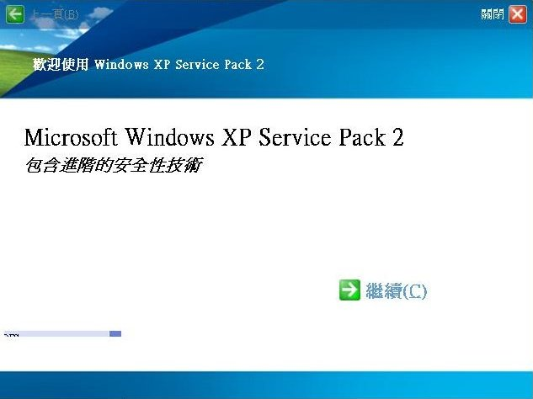 | A-01 放入XP SP2安裝光碟  電腦會自動執行安裝畫面，若未自動執行，請在開始\執行\輸入光碟機代碼:\autorun.exe。  點選 繼續(C) 進入安裝說明畫面。
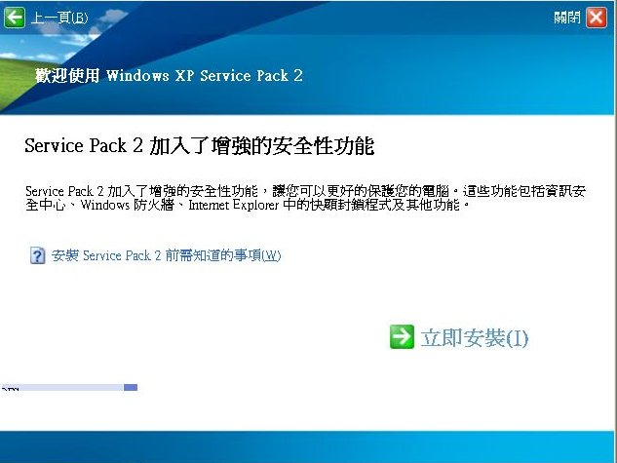 | A-02 安裝前需知事項  安裝Service Pack 2前需知道事項，請安裝前詳讀安裝前需知的事項內容。  為了安裝過程順利，請先關閉防毒軟體。  請確認應用程式相容性問題。  點選 立即安裝(I) 進入安裝程序。
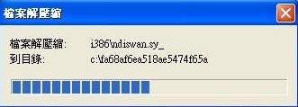 | A-03 確認儲存空間是否足夠  安裝過程會將光碟片的安裝程式解壓縮至儲存媒體內，請確認有足夠空間供解壓縮及安裝，一般約需要有 800M 的空間。  企業大量佈署可以先把安裝檔解壓縮至特定資料夾，在開始\執行\光碟機代碼:\XPSP2.exe /x  可以將安裝程式解壓縮至特定資料夾中，並於這份文件的附錄中的額外的安裝指南裡，有整合安裝的說明。
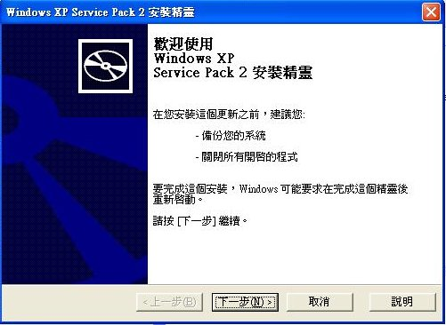 | A-04 升級安裝前建議事項  備份系統。  為避免應用程式干擾，請關閉所有開啟的程式。  點選 下一步 進入授權合約畫面。
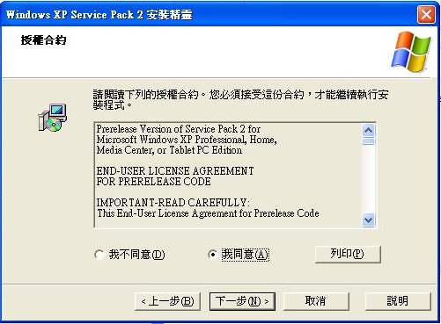 | A-05 同意授權合約  請仔細閱讀軟體授權合約。  閱讀完畢後如您同意軟體廠商所述之授權合約內容之權利義務，請按 我同意 並選擇 下一步 會繼續進行安裝程序。  如不同意請選擇 我不同意，安裝程式將會立即結束並離開安裝程序。
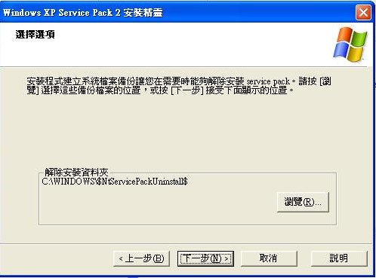 | A-06 建立移除資料夾  作業系統將會備份系統並建立移除資料夾選項，供日後移除Windows XP SP2時使用，預設會建立在Windows資料夾，點選下一步。
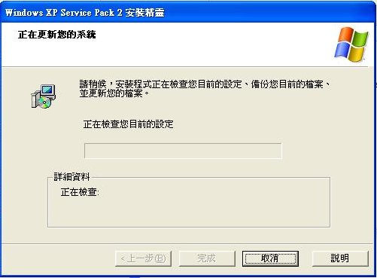 | A-07 檢查系統設定及備份  系統將會檢查目前的設定，備份目前的檔案，並更新系統的檔案。
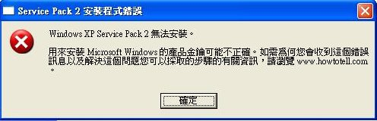 | A-08 無效的產品金鑰  所安裝的Windows XP產品金鑰若是已列為微軟未銷售及生產的無效產品序號時，將無法繼續執行安裝，請參考KB328874變更產品金鑰後再重新執行安裝。  產品金鑰依安裝光碟的版本不同，也有所不同，不同的版本產品金鑰並不能互通。  隨機版用戶，請使用隨機版授權的產品金鑰。  企業若採用大量授權版安裝光碟安裝，請使用大量授權產品金鑰。
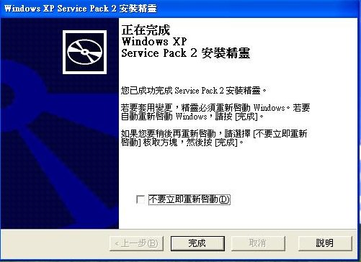 | A-09 安成XP SP2升級安裝  成功安裝Windows XP SP2，需要重新啟動作業系統套用，請視目前作業情況決定是否立即重新啟動作業系統，點選 完成 結束Service Pack2安裝精靈。  所有 windows XP SP2 所更新的項目，都將待重新開機後才會生效，在未重新開機之前系統處於不穩定的狀態。
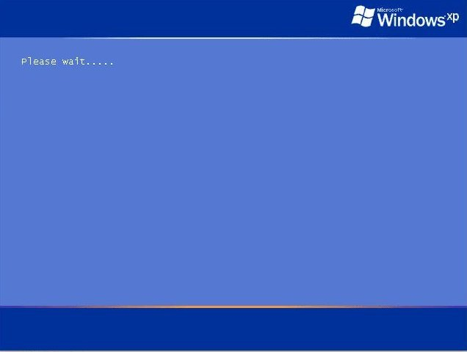 | A-10 第一次重新開機  第一次重新開機將需要一些時間，因為系統正在套用新的Windows XP SP2的安全技術元件，請稍做等待。
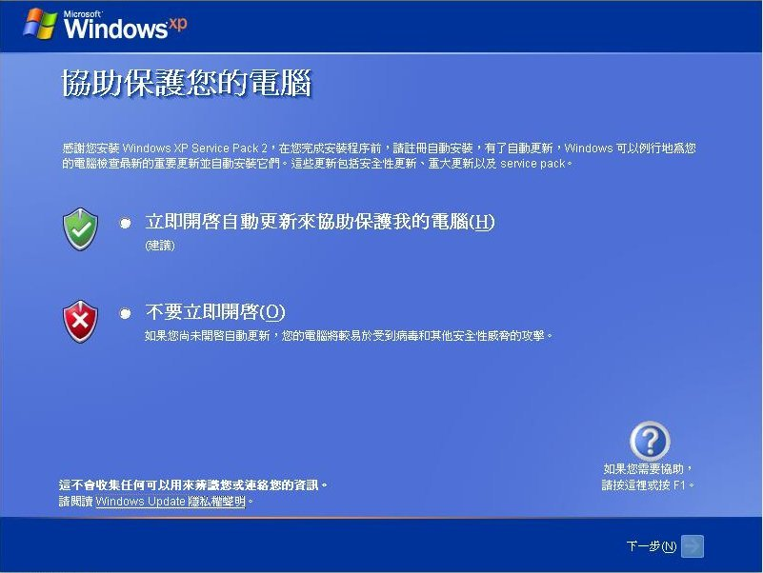 | A-11 自動更新保護  在更新 SP2 之後的第一次開機，會出現如左圖的畫面，它是一個自動更新開啟的提示  自動更新開啟提示，是為了保持作業系統會一直維持在最新的狀態，以確保系統運作的安全，請立即開啟自動更新功能。  若是選擇不要立即開啟，稍後也可以透過資訊安全中心開啟。
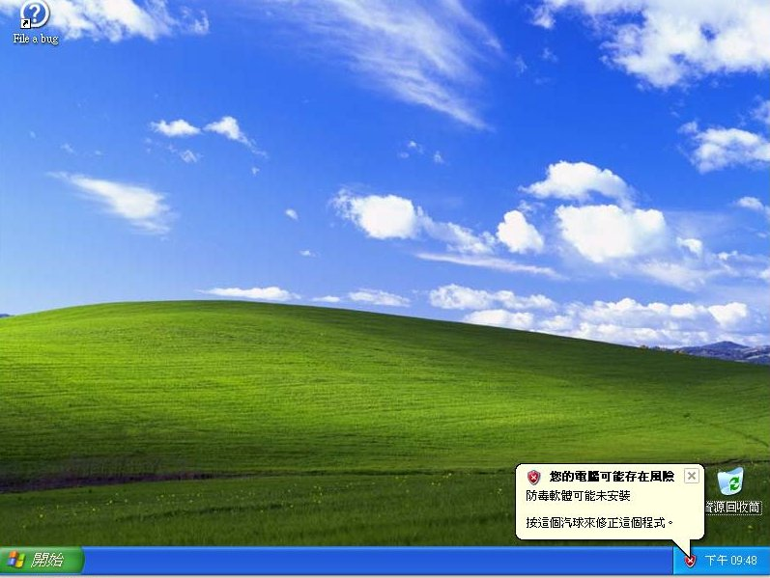 | A-12 風險警告  當安裝完Windows XP Service Pack2後，將會出現風險警告，資訊安全中心會依據系統風險狀態提出安全警告，請開啟資訊安全中心做進一步安全設定。  當風險警告的紅色圖示，一直存在時，表示您的電腦是處於不安全的狀態之下。
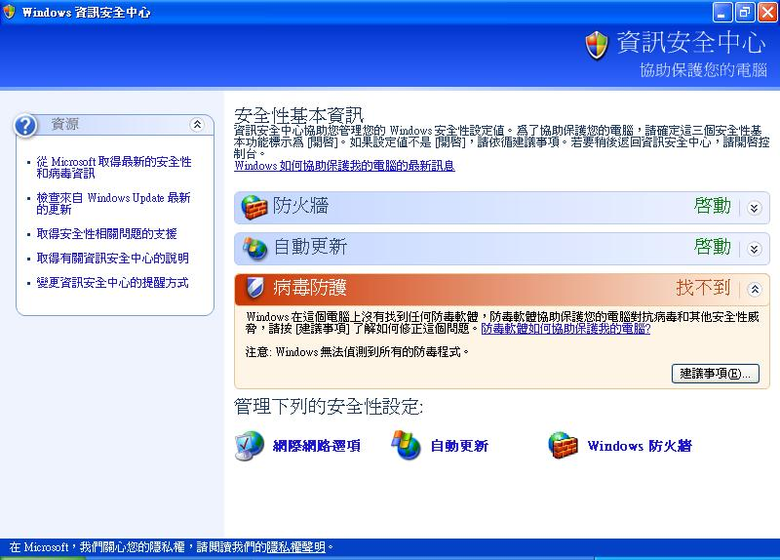 | A-13 資訊安全中心  全新的資訊安全中心，提供系統的安全狀態，及全安防護建議事項。  如果您的電腦是加入網域的電腦時，您將不會看到左邊的這一個畫面。左邊的畫面將只會出現在單機的環境之中。
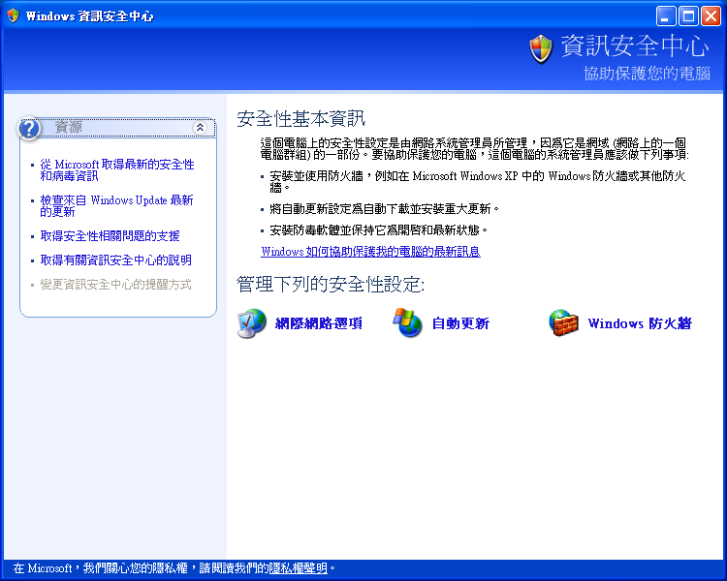 | A-14 資訊安全中心 => 加入網域  如果你的機器是在加入網域的環境狀況下，您應該看到如左邊的畫面。  因為在加入網域的環境狀況之下，您的電腦的安全性設定是由網路系統管理員所統一管理控管。因為它是網域的一部份，在網域內整體的網域安全性控管會由網路系統管理員規劃管理。  網路系統管理員會在網域內執行ㄧ個整體的一致性的環境設定。這個整體的規劃它應該會包括了企業的門戶防火牆，在各個工作站電腦上的Windows 防火牆，線上自動更新會搭配企業內的SUS［Software Update Services］，以及網域內整體配置的防毒系統。

附錄一：Windows XP Service Pack 2 安裝參數

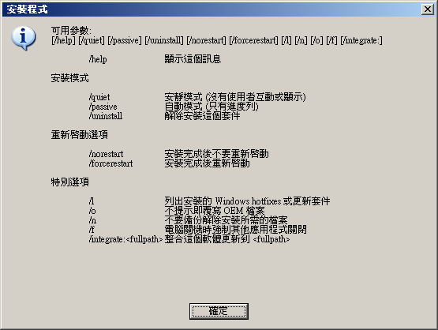

附錄二：Windows XP Service Pack 2 關於先進安全性技術對網站的調整
Fine-Tune Your Web Site for Windows XP Service Pack 2
http://msdn.microsoft.com/security/default.aspx?pull=/library/en-us/dnwxp/html/xpsp2web.asp
Microsoft Corporation
July 2004
Applies to:
Microsoft Active X controls
Microsoft Internet Explorer
Microsoft Outlook Express
Microsoft Windows XP Service Pack 2 (SP2)
Summary: Make your Web site work well with the new security features in Windows XP SP2 that affect ActiveX controls, file downloads, pop-up windows, and more.

Topics include:
Does Your Web Site Use Microsoft ActiveX Controls?
Does Your Web Site Allow Users to Download Files?
Does Your Web Site Use Pop-up Windows?
Does Your Web Site Depend on the Microsoft Java Virtual Machine (MSJVM)?
Browser Window Restrictions
General Tips

Does Your Web Site Use Microsoft ActiveX Controls?
In Windows XP Service Pack 2 (SP2), the modal installation prompt for ActiveX controls will be initially suppressed using the Information Bar. An exception is made for upgrades to controls that have already been installed on the computer, providing that they meet the following criteria:
- The file registered as the ActiveX control must be signed with Authenticode technology. (This file is referenced from HKEY_CLASSES_ROOT\CLSID\{control_clsid}\InProcServer32, where control_clsid is the CLSID specified by the OBJECT tag.)
- The publisher name in the digital signature of the new control matches the publisher name in the digital signature of the existing control.
- If the ActiveX control is packaged in a CAB file, the CAB file must be signed. The DLL or OCX to be installed should also be signed in order for subsequent upgrades to bypass the Information Bar.
If the Information Bar suppresses an ActiveX control and the control takes up area on the page, Internet Explorer will show an inline icon and text in place of the control indicating the ActiveX control needs to be installed. End users will be able to click on this area or the Information Bar to install the ActiveX control.

Is the ActiveX control distributed in a cabinet (CAB) file?
If so, be aware future installation prompts to upgrade this control will also be suppressed by the Information Bar unless you sign the DLL or OCX to be registered as the ActiveX control.

Does your Web site have different behavior based on whether an ActiveX control was installed (for example, automatic redirect or special behavior on refresh)?
Some Web pages automatically redirect or behave differently when refreshed after a control is not installed. In some cases, building your site this way might prevent the user from being able to install the control, providing a bad user experience.
Since a Web page cannot distinguish between the user declining the installation of an ActiveX control and the control getting suppressed by the Information bar, the recommended practice for installing an ActiveX control is to create an instance of the control on a standalone Web page that explains the purpose of the control. Also, use a <SPAN> section within the <OBJECT> tag to dynamically show Help text to the user for installation failures.

Does your Web site have images of the Authenticode dialog?
In order to prevent user confusion, you can update these images to reflect the new Authenticode user interface (UI). You can use the user agent string to determine the correct version of the browser. (See General Tips for more information on detecting SP2).

Does the ActiveX Install dialog prevent the control from being installed?
If the dialog does not provide an option to install the ActiveX control, the file might not be correctly signed. Ensure that you have signed the file and the signature is still valid. By default SP2 now blocks the installation of an ActiveX control when its signature is invalid.

ActiveX Best Practices
- Do not install ActiveX controls using a pop-up window or HTML dialog.
- Do not suggest to users they should lower their security settings to install an ActiveX control.
- Do create an instance of the ActiveX control on a standalone page describing the purpose and end-user impact of the control.

Does Your Web Site Allow Users to Download Files?
In SP2, the Information Bar will suppress file download prompts that are launched automatically.
In SP2, the prompts used for file downloads, mail attachments, shell process execution, and program installation have been modified to be more consistent and clear than they were in Windows XP Service Pack 1 (SP1). In SP2 the publisher information will be shown after downloading a file type that can potentially harm the user's computer and can be signed. (Common examples of file types that can be signed and that can potentially harm the user's computer are .exe, .dll, .ocx, .msi).

Does your Web site launch automatic download prompts?
A file download prompt will be suppressed by the Information Bar if a Web site attempts to navigate to a resource that would have resulted in a file download dialog box being displayed when the user did not initiate the navigation with a mouse click or key press.
To ensure downloads are not suppressed, you can make all downloads the result of a direct user action.

Does your Web site contain files with file extensions that do not match their Content-Type?
If your site serves files that are handled by mime-handlers, the file extensions on those files should correspond to the same ProgID as the mime-handler. If the Content-type ProgID for a given file does not match the file extension ProgID, Internet Explorer in XP SP2 may take the following actions: 1) the user may be prompted to download the file and 2) the file will not be executed in the extension-handler if it fails to execute in the mime-handler.
You can correct these mismatches by changing the content-type to match the file extension. Be sure this is true for your Web pages as well.
Exception: This change does not affect cases where a "content-disposition=attachment" header is sent. In those cases, the file name or extension suggested by the server is considered final and is not changed based on Multipurpose Internet Mail Extensions (MIME) sniffing.

Does your Web site have images of the download dialog on your site, or images/text showing where to click to accept the control?
Make sure you update any images pointing to download prompts to reflect the new download dialogs if the customer is using Windows XP Service Pack 2. To determine the version of the image to show, you can use the User Agent string in Internet Explorer (see General Tips for more information on detecting SP2).

Does your Web site have downloads that should be digitally signed?
SP2 now checks the digital signature for files that can be digitally signed. The most common examples of these files include files with the following extensions: .exe, .dll, .cab, .ocx, and .msi. If you are the publisher of files that can be signed using Authenticode technology, customers will now have the ability to validate that you created the file. This applies to both Internet Explorer and Outlook Express.

Does Your Web Site Use Pop-up Windows?
Internet Explorer includes a pop-up blocker that is turned on by default in SP2. This pop-up blocker might interfere with sites that automatically generate new windows from script. The pop-up blocker includes an Allow list that can help in cases where automatic pop-ups are required. By default, the pop-up blocker will not attempt to block pop-ups launched from the Intranet or Trusted Sites zones.

What does Internet Explorer consider a pop-up window?
Internet Explorer will attempt to block any window opened automatically from script, with the exception of createPopup(). Some common functions that are affected are window.open(), showModelessDialog(), showModalDialog(), and showHelp(). (Note: Targeting the search pane automatically is also blocked due to pop-up blocking restrictions.)
A pop-up window opened as a direct result of a user action (e.g., clicking a page element) will not be blocked. Pop-up blocking does not apply by default to the Intranet or Trusted Sites Zones.

How can I tell if Internet Explorer has blocked my pop-up window?
Functions that return a window object will return null if the window is blocked. Always check the return value of window.open() before using it to avoid script errors when pop-ups are blocked.

Does your site redirect or close a page based on a blocked pop-up?
Wherever possible, do not redirect or close windows based on blocked content. If your site redirects to a different site when a pop-up was blocked, it might be more difficult for the customer to show the blocked pop-up. The re-directed site will not show the Information Bar that usually appears to give customers easy access to the pop-up in this case.
Similarly, if a window is closed due to a blocked pop-up, the Information Bar entry point to show the blocked pop-up will disappear along with the window.

Does your site launch a pop-up from a pop-up?
Wherever possible, do not launch an automatic pop-up window from another pop-up window. The second launch will not be considered a user action in the Pop-up Blocker and will be blocked.

Do you launch the setHomePage() dialog automatically?
In Windows XP Service Pack 2, the setHomePage() function can only be launched from a user action similar to pop-up windows. Automatically launched setHomePage() prompts will be blocked.

Does your Web site open a new window if information is requested asynchronously?
Internet Explorer may block certain windows if the site opens them after requesting information asynchronously even if the user did click a link to open the window. Windows are not blocked if opened directly from a user-initiated action (a mouse-click) before requesting asynchronous information. User-initiated actions are not persisted across navigations.

Does your Web site launch pop-up windows through ActiveX controls, or other objects on the page?
As with other pop-up windows, if the window is not launched from a user action, the Pop-up Blocker will block it. One window will be allowed to open in response to a direct user action.

General Pop-up Recommendations
- Do not redirect on pop-up window failure.
- Do not close or automatically redirect browser windows if a pop-up window, download, or ActiveX control is suppressed. If you do, the user will not be able to click on the Information Bar and accept the pop-up window, download, or ActiveX control.
- Do not launch a pop-up window from a pop-up window.
- Do not launch multiple pop-up windows from one user action.
- Do not launch automatic pop-up windows from showModelessDialog() or showModalDialog() calls.

Does Your Web Site Depend on the Microsoft Java Virtual Machine (MSJVM)?
See Microsoft Java Virtual Machine Support on the Microsoft Web site.

Browser Window Restrictions

Does your Web site position windows so that the title bar or address bar is above the visible top of the display, or the status bar is below the visible bottom of the display?
Review your code to ensure you understand the restrictions now in place for script-initiated windows using the window.open() or window.createPopup() methods. The script can call the same methods for the creation of an Internet Explorer window with chrome (using the window.open() method) or an Internet Explorer chromeless pop-up window (using the window.createPopup() method). However, the design might need to be reviewed to ensure that pop-up windows are appropriately visible to the user and that the status bar contains accurate information.
The following are guidelines for working with script-initiated window calls in a process running the Windows Restrictions Security feature.
For windows opened using window.open():
- Expect the status bar to be present, and code for it. The status bar will be on by default and is 20-25 pixels in height.
- Adjust your window's size and content so that it will fit well visually with the window's overall size. The window will not cover the taskbar, so it might lose 40 pixels if the status bar is on and the taskbar is not accounted for. Vertically size the window no more than 30 pixels outside the taskbar.
- Do not open windows off-screen—they will be moved by the smallest offset of X and Y coordinates that allows the window to fully display on-screen.
- As before, the display of the window will be affected by the display theme, font size, and resolution, so you might also need to account for these UI influences when you are designing your windows.
- Note: window.open() with fullscreen=yes will now result in a maximized window, not a kiosk mode window.
For windows opened using window.createPopup():
- Adjust the window's size and content so it will fit well visually with the window's overall size. With this new feature, the window will not cover its parent window's title bar or status bar, so it might lose 40 pixels if the title and status bars are not accounted for. Vertically size the window no larger than the currently visible area of the page.
- Do not open chromeless windows outside the HTML rendering surface of Internet Explorer—they will be moved by the smallest offset of X and Y coordinates that allows the window to be fully displayed inside the client area. There is one exception: up to half of the window can exist outside the left or right edge of the Internet Explorer client area.
- As before, the display of the window will be affected by the display theme, font size, and resolution, so you might also need to account for these UI influences when you are designing your windows.

General Tips

Detecting Internet Explorer in SP2
You can use window.navigator.userAgent to detect if the browser connecting to your site is Internet Explorer in SP2.
var g_fIsSP2 = false;
function browserVersion()
{
g_fIsSP2 = (window.navigator.userAgent.indexOf("SV1") != -1);
if (g_fIsSP2)
{
//This browser is Internet Explorer in SP2.
}
else
{
//This browser is not Internet Explorer in SP2.
}
}
If the user agent string contains "SV1", the browser connecting to your site is Internet Explorer in SP2.

Does your site use showModelessDialog() or showModalDialog() calls?
Try not to create a new instance of an ActiveX control, automatically launch file downloads, or automatically launch pop-up windows from these dialogs, if possible. The Information Bar will not be shown when content is suppressed in this scenario, and the user will not have an easy way to allow the content. The suggested workaround is to initiate these behaviors from an Internet Explorer window.

Does your site re-direct to another Web page when content is blocked?
Try not to re-direct to another Web page when the browser suppresses content such as ActiveX controls, download prompts, or pop-ups, if possible. The Information Bar might not appear on the re-directed page when this content is suppressed, and the user might not easily be able to see the content.

